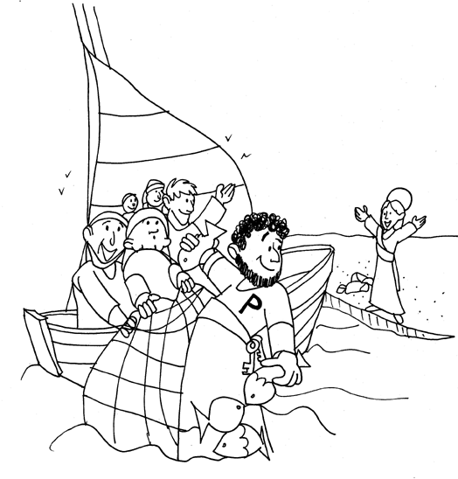

Peschiamo anche noi:
- Ritaglia i pesci e colorali
- Scrivi su ognuno quello che Dio ti dona nella tua vita (es, i genitori, cibo, amici, acqua…)
- Metti i pesci un un sacchetto
- Per aiutarti nella preghiera prendi un pesce dal sacco e ringrazia per quello che vi è scritto

Parrocchia di San Savino – Chiesa della BV del Paradiso
Domenica 07 Febbraio 2010

.

+ Dal Vangelo secondo Luca

In quel tempo, mentre la folla gli faceva ressa attorno per ascoltare la parola di Dio, Gesù, stando presso il lago di Gennèsaret, vide due barche accostate alla sponda. I pescatori erano scesi e lavavano le reti. Salì in una barca, che era di Simone, e lo pregò di scostarsi un poco da terra. Sedette e insegnava alle folle dalla barca.
Quando ebbe finito di parlare, disse a Simone: «Prendi il largo e gettate le vostre reti per la pesca». Simone rispose: «Maestro, abbiamo faticato tutta la notte e non abbiamo preso nulla; ma sulla tua parola getterò le reti». Fecero così e presero una quantità enorme di pesci e le loro reti quasi si rompevano. Allora fecero cenno ai compagni dell’altra barca, che venissero ad aiutarli. Essi vennero e riempirono tutte e due le barche fino a farle quasi affondare.
Al vedere questo, Simon Pietro si gettò alle ginocchia di Gesù, dicendo: «Signore, allontànati da me, perché sono un peccatore». Lo stupore infatti aveva invaso lui e tutti quelli che erano con lui, per la pesca che avevano fatto; così pure Giacomo e Giovanni, figli di Zebedèo, che erano soci di Simone. Gesù disse a Simone: «Non temere; d’ora in poi sarai pescatore di uomini».
E, tirate le barche a terra, lasciarono tutto e lo seguirono.
Parola del Signore

RIFLETTIAMOCI SU:
Quali sono i personaggi che abbiamo incontrato in questa scena del Vangelo?
– Gesù.
– La folla.
– I pescatori.
– Simone, a cui appartiene la barca.
Che cosa accade a loro?
- Gesù è sulla riva del lago e parla alla folla. Poi sale sulla barca di Simone e continua a insegnare. Infine, ordina a Simone di prendere il largo per pescare.
- La folla ascolta Gesù per sentire la Parola di Dio, poi di essa non si parla più.
- I pescatori sono sulla riva a lavare le reti, poi salgono su una delle barche e aiutano Simone a tirare le reti piene da scoppiare.
- Simone getta le reti come Gesù gli aveva detto, anche se è perplesso. Ha fiducia nella parola di Gesù, perché è convinto che egli parla da parte di Dio.
Quali sono gli atteggiamenti e i sentimenti di Pietro dopo la pesca miracolosa? Che cosa ci fanno capire di Pietro?
Si getta in ginocchio …
Chiede di allontanarsi …
Lo stupore lo aveva invaso …
Ascolta Gesù …
Lascia tutto …
Gesù parla, e l’unica cosa che dobbiamo fare è ascoltare, per sentire quello che ci dice.
Non ci chiede nulla di straordinario, ma soltanto quello che dobbiamo fare tutti i giorni: a Simone di pescare, perché è un pescatore, ai genitori di educare i loro figli, ai figli di crescere nella loro famiglia e a scuola.
Però ci dice pure: «Prendi il largo», fidandoci nella sua parola.
È come se ci dicesse: «Voi non siete soli in quello che fate: Dio è con voi».
Dopo aver ascoltato Gesù, dobbiamo rispondere, per fare quello che ci dice.
Simone getta le reti, anche se trova strano che Gesù gli dica di pescare di giorno mentre non hanno preso un solo pesce durante tutta la notte.
Gesù dimostra che la sua parola è efficace. Accoglierla è un rischio da correre. Questa è la fede.
Con Gesù, ascoltare semplicemente, rispondere semplicemente ottiene risultati straordinari. È quello che viviamo nella Chiesa.

